目录

1、 一级标题 2

1.1、 二级标题 2

1.1.1、 三级标题与正文与标号 2

# 设置新建Word模板

1. 打开Word的模板文件

位置：C:\Users\Administrator\AppData\Roaming\Microsoft\Templates ，可通过系统搜索Normal.dotm文件获得模板的存储位置。

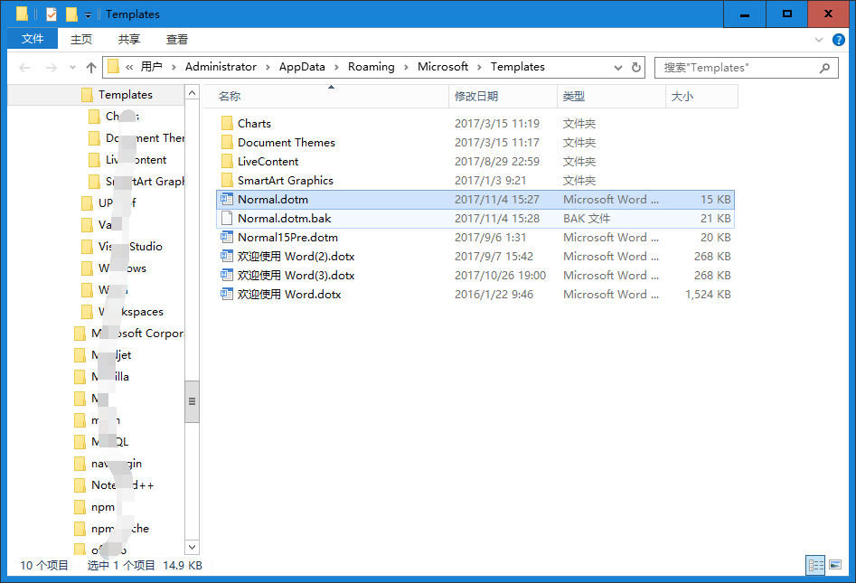

图 1 打开Normal.dotm

1. 编辑Normal.dotm文档成自己喜欢的格式，例如图 1，然后另存为.dotm文件。

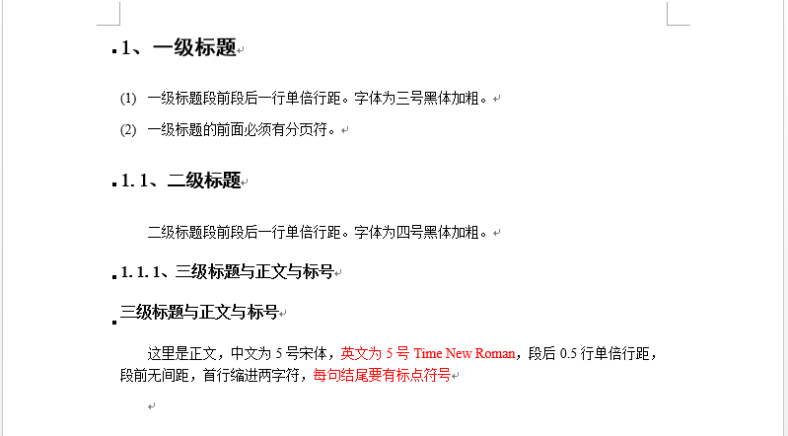

图 2 模板参考格式

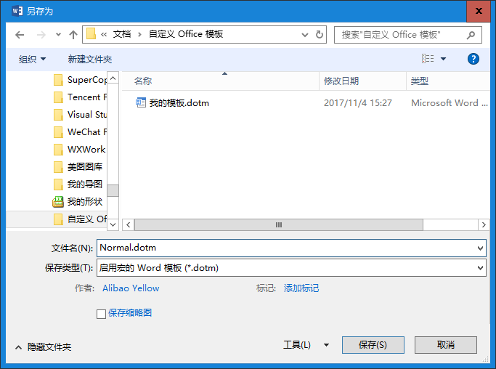

图 3 保存为.dotm文档

1. 将原有的模板文件备份，替换成刚保存的.dotm文件。

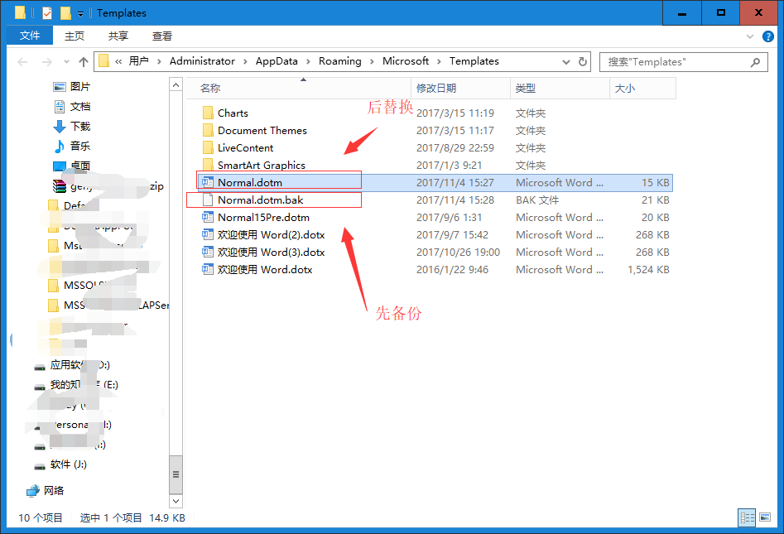

图 4 替换模板文件

1. 关闭所有Word文档，新建一个，检验是否替换成功。

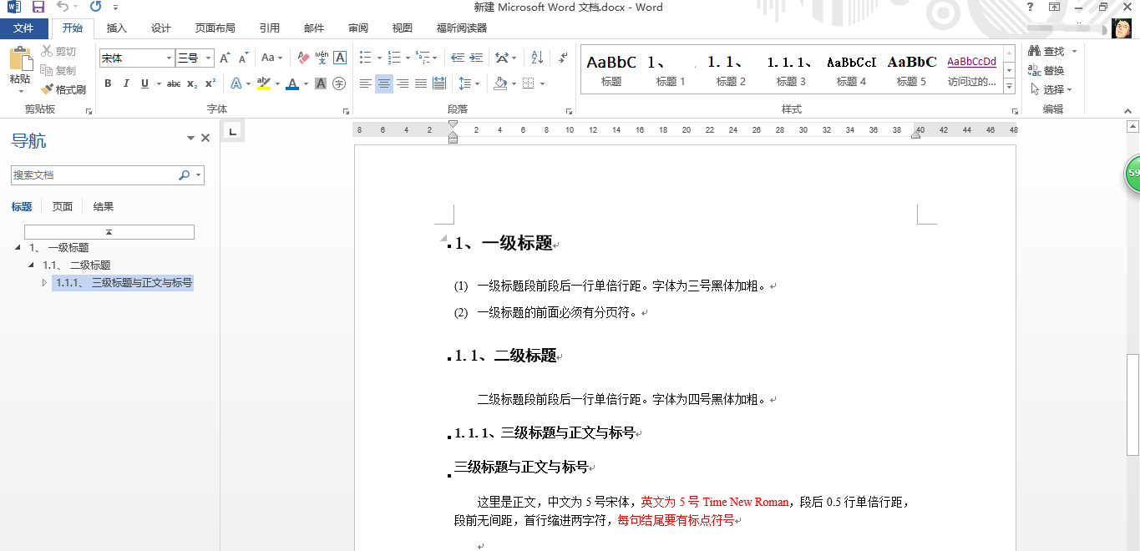

图 5 新建Word文档